Приглашаем принять участие
в V Всероссийском фестивале (с международным участием)

«Профессионалы в системе образования»
(11.07.2022 – 11.08.2022)

Положение о V Всероссийском Фестивале (с международным участием)

«Профессионалы в системе образования»

УТВЕРЖДАЮ
Председатель организационного комитета

И.Е. Маврин

- Настоящее положение о V Всероссийском фестивале «Профессионалы в системе образования» (далее фестиваль) определяет порядок организации и проведения фестиваля, порядок участия в фестивале.
- Организатор конкурса - Конкурс проводится по инициативе Информационно – методического интернет проекта «Globus»
Работы на фестиваль принимаются в период с «11» июля 2022г. по «11» августа 2022г.

Цели и задачи фестиваля

- повышение творческой активности педагогов;
- предоставление участникам фестиваля возможности принять участие во Всероссийском мероприятии
Участники фестиваля

- Принять участие в фестивале могут дети и педагоги любых образовательных учреждений (дошкольных образовательных учреждений; средних общеобразовательных учреждений; учреждений начального, среднего и высшего профессионального образования; коррекционных образовательных учреждений; учреждений дополнительного образования детей и т.д.)
- Возраст участников не ограничен.
- Участие может быть индивидуальным или совместным.
Номинации Фестиваля:
- «Управление образовательной организацией в условиях реализации новых образовательных стандартов»
- «Современное образовательное пространство»
- «Инклюзивное образование»
- «Организация работы с одаренными детьми»
- «Инновационные технологии и методики в обучении» (метод разработки на любую тему)
- «Развивающая предметно – пространственная среда» (фото среды, дид игр и т.д.)

Порядок участия
- Заполните заявку на участие в фестивале.
- Оплатите оргвзнос. Размер оргвзноса составляет 190 (сто девяносто) рублей. Оргвзнос оплачивается за каждую конкурсную работу. Если работа выполнена в соавторстве, то оргвзнос оплачивается по количеству авторов.
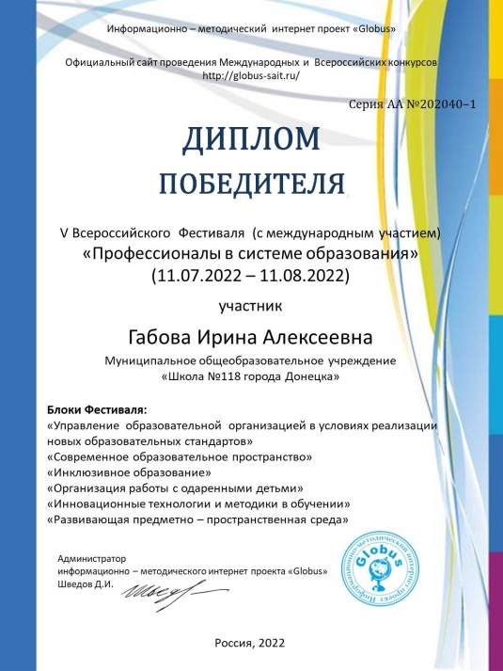
- Отправьте письмо на электронный адрес globussait@yandex.ru Письмо должно содержать заявку, копию квитанции об оплате, материалы фестиваля. Все формируется в 1 папку. Название папки ФИО участника.

Награждение

- По итогам фестиваля все участники получают именные дипломы победителя фестиваля.
- Рассылка сертификатов осуществляется в электронном виде на адрес электронной почты, указанный в заявке на участие в конкурсе, в течение 2 рабочих дней.

Желаем удачи!

Заявка на участие в V Всероссийском фестивале (с международным участием)

«Профессионалы в системе образования»
1 | Ф.И.О. автора, соавторов
2 | Образовательное учреждение
3 | Номинация
4 | Название материалов
5 | Электронный адрес, контактный телефон

Платежные реквизиты для оплаты организационного взноса:
Получатель платежа: ИП Маврин Иван Евгеньевич
ИНН/ КПП 595701257861
Расчетный счет № 4080 2810 3073 5097 5667
Банк: филиал Приволжский ПАО Банк «ФК Открытие»
БИК: 042282881
Корреспондентский счет: 3010 1810 3000 0000 0881 в РКЦ СОВЕТСКИЙ г.Нижний Новгород
Назначение платежа: диплом
Оплату необходимо производить на счет организации

Как произвести оплату через сбербанк онлайн на счет:
- Вводите номер счета получателя 4080 2810 3073 5097 5667
- Нажимаете перевод организации
- Вводите ИНН 595701257861
- Вводите БИК 042282881
- Вводите ФИО и сумму платежа
Также оплату можно произвести на карту банка
«ФК Открытие» 2200 2905 2161 0171 или на карту Сбербанка 4276 4900 1859 6249
Извещение  Кассир | Форма № ПД-4  ИП Маврин Иван Евгеньевич  (наименование получателя платежа)  595701257861 4 0 8 0 2 8 1 0 3 0 7 3 5 0 9 7 5 6 6 7  (ИНН/КПП получателя платежа) (номер счета получателя платежа)  в Филиал Приволжский ПАО Банка «ФК Открытие» БИК 0 4 2 2 8 2 8 8 1  (наименование банка получателя платежа)  Номер кор./сч. банка получателя платежа 3 0 1 0 1 8 1 0 3 0 0 0 0 0 0 0 0 8 8 1  Материалы фестиваля  (назначение платежа)  Ф.И.О плательщика  Адрес плательщика  Сумма платежа руб.  Дата « » 20 г.  С условиями приема указанной в платежном документе суммы, в т.ч. с суммой взимаемой платы за услуги банка, ознакомлен и согласен.  Подпись плательщика
Квитанция  Кассир | Форма № ПД-4  ИП Маврин Иван Евгеньевич  (наименование получателя платежа)  595701257861 4 0 8 0 2 8 1 0 3 0 7 3 5 0 9 7 5 6 6 7  (ИНН/КПП получателя платежа) (номер счета получателя платежа)  в Филиал Приволжский ПАО Банка «ФК Открытие» БИК 0 4 2 2 8 2 8 8 1  (наименование банка получателя платежа)  Номер кор./сч. банка получателя платежа 3 0 1 0 1 8 1 0 3 0 0 0 0 0 0 0 0 8 8 1  Материалы фестиваля  (назначение платежа)  Ф.И.О плательщика  Адрес плательщика  Сумма платежа руб.  Дата « » 20 г.  С условиями приема указанной в платежном документе суммы, в т.ч. с суммой взимаемой платы за услуги банка, ознакомлен и согласен.  Подпись плательщика

